111學年度南投縣仁愛鄉互助國民小學
家庭教育成果照片

照片主題 |  | 親師溝通管道-學校網站提供家庭教育資訊
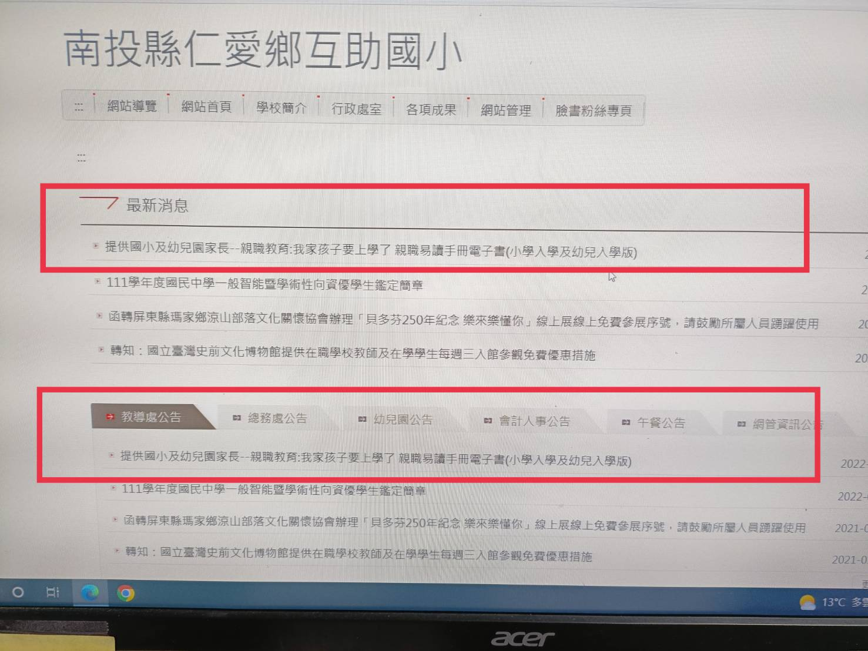
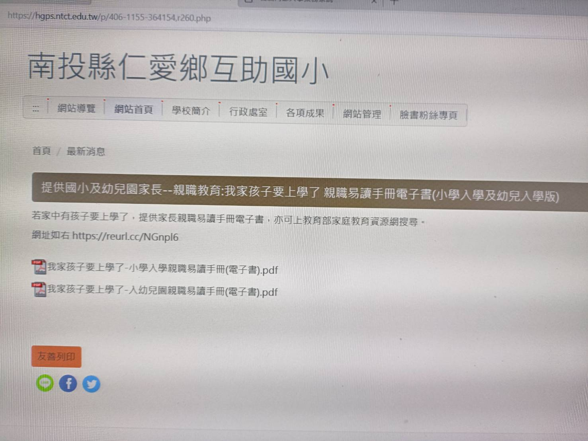
說明 | 學校與家長亦可利用學校網站溝通教養孩子的管道。

